Name: Klasse: Datum:

Mangelhafte Lieferung - Sachmängel

Filialleiter Hubert hat bei der Firma Meggle 100 Päckchen Butter bestellt. Als die Lieferung eintriﬀt, überprüft er die Ware und stellt fest, dass einige Päckchen das Haltbarkeitsdatum überschritten haben. Sofort beanstandet er die Ware beim Verkäufer.
Die Firma Meggle hat mangelhafte Ware geliefert. Man sagt auch: Die Ware entspricht nicht der vereinbarten Beschaﬀenheit.
Bei mangelhafter Lieferung handelt es sich meistens um einen Sachmangel. Sachmangel bedeutet, dass die gelieferte Ware nicht so ist, wie sie sein sollte.

Es gibt noch andere Sachmängel, die beanstandet werden können:

Andrea hat vier Flaschen Rotwein bestellt. Nach einer Woche wird ihre Bestellung geliefert. Aber in dem zugestellten Karton beﬁnden sich vier Flaschen Weißwein statt vier Flaschen Rotwein. Andrea überprüft noch einmal ihre Bestellung und stellt fest, das falsche Ware geliefert wurde. Die Firma Büdenbender bestellt für die Befestigung von Raumplatten 500 Zylinderstifte. Bei der Warenannahme stellt sie fest, dass nur 300 Stifte geliefert wurden. Das sind zu wenig Stifte. Es wurde zu wenig Ware geliefert.
Carina lebt sehr umweltbewusst und möchte ein umweltfreundliches Auto kaufen. Sie sucht in den einschlägigen Anzeigen und im Internet. Sie ﬁndet eine Anzeige des Autohauses Hoppmeier. Hoppmeiner wirbt mit einem Auto, das unter 6 Liter Benzin im Nahverkehr verbraucht. Carina kauft das Auto, stellt aber fest, dass der tatsächliche Verbrauch wesentlich höher ist. Die Werbeaussage des Autohauses Hoppmeier war falsch. Die Werbeaussage wurde nicht eingehalten.
Carsten ist Heimwerker und baut seine Möbel gerne selbst zusammen. Jetzt hat er einen großen Schrank von Ikea gekauft. Er schaut sich vorher immer die Montageanleitung an. Diesmal stellt er fest, dass in der Montageanleitung nicht alles steht. Er ruft bei Ikea an. Ikea entschuldigt sich und bietet ihm an, den Schrank durch Facharbeiter montieren zu lassen.
Nach der Montage stellt Carsten allerdings fest, dass Türen klemmen und einige Teile falsch montiert wurden. Es liegt ein Montagemangel vor.

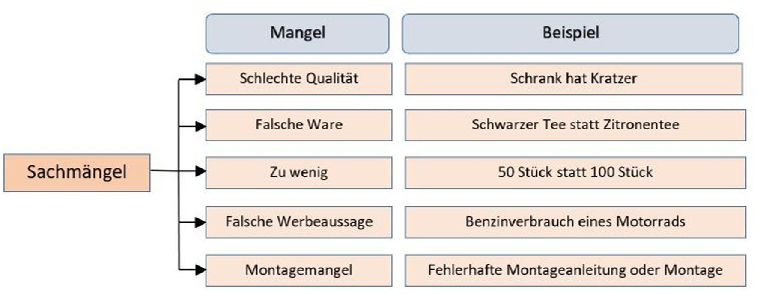

Bitte schreiben Sie jeweils „Richtig“ oder „Falsch“ hinter die Aussage:
1
Falsch 2x Richtig 3x

Herr Faus erhält statt einem Sessel mit Lehne einen Sessel ohne Lehne. Er reklamiert einen Qualitätsmangel.
Svenja will einen Schrank zusammenbauen und stellt fest, dass die Anleitung fehlt. Sie reklamiert einen Montagemangel.
Das E-Auto von Franzi fährt statt der versprochenen 300 km pro Ladung nur 250 km. Sie reklamiert eine falsche Werbeaussage.
Sabrina erhält statt fünf Flaschen Rotwein 6 Flaschen. Sie reklamiert auf falsche Ware.
Mohamed kauft Milch. Trotz gültigen Ablaufdatums ist die Milch schlecht. Mohamed reklamiert die schlechte Qualität.

Bitte ordnen Sie richtig zu:
2
Das bestellte Verbindungskabel für den neuen Laptop hat eine Länge von 2 m statt
1
3 m
Der Akku des neuen Laptops hält nur 4 statt der im Prospekt aufgeführten 6
2
Stunden.
Die rechte Tür des Einbauschrankes klemmt, nachdem Sie von der zuständigen
3
Firma montiert wurde.
Die Firma Hinnies stellt fest, dass statt 150 Tablets nur 120 Tablets geliefert wurden.
4
Das Haltbarkeitsdatum der Margarine aus dem Supermarkt ist bereits abgelaufen.
5

Schlechte Qualität
Montage- mangel

Falsche Anzahl

Falsche Ware

Falsche Werbeaussage

Bitte kreuzen Sie richtig an:
3

Bei welchen der aufgeführten Mängel handelt es sich um einen reklamierbaren Sachmangel? (3/5)

Ein Altbau muss dringend renoviert werden.
Herr Sörens stellt fest, dass nicht alle vereinbarten Reparaturarbeiten an seinem Auto durchgeführt wurden.
Nachdem Ahmed den Schrank der Anleitung gemäß montiert hat, bricht dieser zusammen.
Andi fährt nicht im vierten und fünften Gang seines neuen Autos. Er reklamiert den zu hohen Benzinverbrauch.
Herr Behrens hat irrtümlich Tablets statt 12 Smartphones bestellt. Nach Eintreﬀen reklamiert er die Ware.
Nachdem Ines ihr neues Handy aufgeschraubt hat, den Fehler aber nicht selbst beheben konnte, fordert sie vom Verkäufer ein neues Handy.
Nadja stellt fest, dass ihr neues Handy bereits Kratzer auf dem Display hat.

Mangelhafte Lieferung - Rechtsmängel
Sebastian benötigt dringend Geld. Deshalb will er seine neue Spielekonsole verkaufen. Allerdings wurde diese Spielekonsole auf Raten gekauft und ist noch nicht abbezahlt. Sebastian verkauft sie trotzdem und bekommt dafür 500 €.

Sebastian hat damit gegen geltendes Recht verstoßen, denn solange die Spielekonsole nicht abbezahlt ist, gehört sie nicht ihm, sondern dem Verkäufer.

Bei dem Verkauf liegt ein Rechtsmangel vor.

Rechtsmangel bedeutet, dass bei einem Rechtsgeschäft rechtliche Bestimmungen missachtet wurden. Dabei kann es sich um Betrug, Täuschung oder Unwissenheit handeln.

